01.10.2025 г. № 32-П
РОССИЙСКАЯ ФЕДЕРАЦИЯ
ИРКУТСКАЯ ОБЛАСТЬ
АЛАРСКИЙ МУНИЦИПАЛЬНЫЙ РАЙОН
МУНИЦИПАЛЬНОЕ ОБРАЗОВАНИЕ ТЫРГЕТУЙ
АДМИНИСТРАЦИЯ
ПОСТАНОВЛЕНИЕ

О ПРИСВОЕНИИ АДРЕСА ОБЪЕКТА АДРЕСАЦИИ

В связи с упорядочением адресов объектов недвижимости в населенных пунктах муниципального образования «Тыргетуй»
В соответствии постановления Правительство Российской Федерации от 19.11.2014 г. №1221 «Об утверждении Правил присвоения, изменения и аннулирования адресов, руководствуясь Уставом муниципального образования Тыргетуй.
ПОСТАНОВЛЯЮ:

- Присвоить следующий адрес объекту адресации:
- Российская Федерация, Иркутская область, муниципальный район Аларский, сельское поселение Тыргетуй, деревня Зангей, улица Горная, дом 7,
2. Опубликовать настоящее Постановление в печатном средстве массовой информации «Тыргетуйский вестник», разместить Постановление на официальном сайте администрации муниципального образования «Аларский район» на странице МО «Тыргетуй» в информационно-телекоммуникационной сети «Интернет».
3. Контроль за исполнением настоящего постановления оставляю за собой.

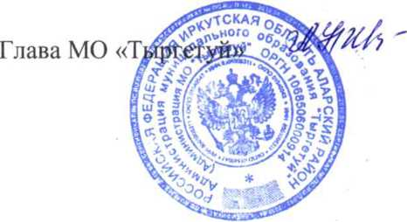
Л.Н. Иванова

